|  |
| --- |
|  |
| REAL LIFE REAL GAME |
| Tài liệu mô tả ý tưởng |
|  |
| **Phạm Ngọc Thắng** |
| **2/20/2014** |

|  |
| --- |
|  |

**REAL LIFE REAL GAME**

1. **Ý TƯỞNG SẢN PHẨM:**

* Các thói quen xấu hiện nay của đại đa số thanh niên là hay chơi games, lười vận động, lướt mạng xã hội, thích vui hơn thích làm, thích được đánh giá cao, thích chứng tỏ v.v Vì điều đó, ý tưởng là một phần mềm điện thoại to-do-list được thêm “chất liệu” là Trò chơi hóa vào, để sử dụng những điều thích thú của tầng lớp thanh niên kể trên để thay đổi thói quen xấu của họ.

1. **CHI TIẾT Ý TƯỞNG VÀ MÔ HÌNH HOẠT ĐỘNG:**
2. *Tóm tắt về trò chơi hóa:*

* [Trò chơi hóa](http://en.wikipedia.org/wiki/Gamification) là việc sử dụng các thuộc tính của game và các kỹ thuật thiết kế game áp dụng vào các vấn đề không thuộc về game. Dù đã có từ lâu, nhưng thuật ngữ [Trò chơi hóa](http://en.wikipedia.org/wiki/Gamification) chỉ chính thức ra đời vào năm 2010. [Trò chơi hóa](http://en.wikipedia.org/wiki/Gamification) dần trở thành một lĩnh vực mới nổi trội, và mạnh mẽ do áp dụng nhiều khía cạnh từ tâm lý học, thiết kế game, chiến lược, công nghệ vào các lĩnh vực như:
* Nội bộ: HR, nâng cao năng suất và crowdsourcing...
* Bên ngoài: Marketing, sales, trải nghiệm khách hàng...
* Thay đổi thói quen: sức khỏe, thói quen xấu, tài chính cá nhân...
* Các trường hợp áp dụng và hiệu quả:

|  |  |  |
| --- | --- | --- |
| [DodgeBall](http://en.wikipedia.org/wiki/Dodgeball_(service))vs[Foursquare](http://en.wikipedia.org/wiki/Foursquare) | - [DodgeBall](http://en.wikipedia.org/wiki/Dodgeball_(service)) và [Foursquare](http://en.wikipedia.org/wiki/Foursquare) đều là phần mềm điện thoại dùng để check-in vị trí của người dùng. [DodgeBall](http://en.wikipedia.org/wiki/Dodgeball_(service)) được đưa vào sử dụng từ những năm 2000, được mua lại bởi Google vào 2005.  - [Foursquare](http://en.wikipedia.org/wiki/Foursquare) được tung ra vào năm 2009, và áp dụng Trò chơi hóa Gamification. | - [DodgeBall](http://en.wikipedia.org/wiki/Dodgeball_(service)) bị gỡ bỏ vào năm 2009 và bị thay thế bằng Google Latitude.  - [Foursquare](http://en.wikipedia.org/wiki/Foursquare) thu hút 40 triệu người sử dụng vào cuối năm 2013. |
| [Windows 7 Language Quality Game](http://social.technet.microsoft.com/wiki/contents/articles/9299.language-quality-game.aspx) | Microsoft đã tạo ra một game, nơi mà người chơi là những người tình nguyện, sẽ nhìn vào những màn hình cửa sổ có ngôn ngữ là ngôn ngữ mẹ đẻ của họ. Họ có nhiệm vụ sẽ đánh dấu những màn hình có lỗi ngôn ngữ.  Có một bảng xếp hạng cho các ngôn ngữ có nhiều lỗi nhất.  - Hình ảnh về game: nhấn vào [đây](http://1.bp.blogspot.com/-9JccWTBUT6Q/UKaQ4kd2KfI/AAAAAAAAAJ0/qKHrx7Z8ucA/s1600/Capture.JPG) | - Có tới 4,500 người tình nguyện.  - 500,000 màn hình được xem qua.  - 6,700 lỗi được phát hiện.  - Và hàng trăm lỗi được khắc phục. |

1. *Giải thích ý tưởng:*

* Theo tình hình xã hội hiện nay, tầng lớp thanh niên sử dụng nhiều thời gian vào việc chơi game, cắt bớt hoặc bỏ luôn cả thời gian chăm sóc bản thân, học hành, rèn luyện. Đó là một hành vi không tốt, có ảnh hưởng tiêu cực, trước nhất là tới bản thân họ và sau nữa là tới gia đình họ, cuối cùng là tới xã hội. Trong khi games lần đầu tiên xuất hiện chỉ tính từ năm 1971 trở về sau, điều gì đã khiến games trở thành một thứ mạnh mẽ tới như vậy. Có rất nhiều nghiên cứu tìm hiểu lý do và đây là một trong những bài nghiên cứu tại sao con người lại chơi games. [Why we play games?](https://www.dropbox.com/s/6rofdppch1ianci/xeodesign_whyweplaygames.pdf)
* Dựa vào bài nghiên cứu “Why we play games?”, mô hình “[4 keys to fun](https://www.dropbox.com/s/4mr95deuylrzi8o/4k2f.jpg)”.”- sử dụng các thuộc tính games như thế nào để thiết kế ra các kiểu vui- và các kỹ thuật tâm lý học trong Trò chơi hóa áp dụng vào phần mềm to-do-list nhằm để thay đổi hành vi, thói quen không tốt cho bản thân người sử dụng.

1. *Mô tả ý tưởng:*

* Người sử dụng phần mềm lần đầu sẽ được cho tạo một nhân vật ảo, và một số điểm thích hợp để cộng vào bảng chỉ số, thông thường người sử dụng sẽ chọn các tính năng gần với bản thân mình nhất, đây cũng là một điểm cần thu thập về người sử dụng.
* Sau đó, người dùng sẽ chọn ra một số việc-cần-làm cơ bản đã được định nghĩa sẵn, những việc cơ bản nhằm chủ yếu hướng dẫn người sử dụng trở nên quen thuộc với phàn mềm, hoặc do người dùng tự thiết kế “nhiệm vụ”, để tự tạo cho bản thân việc mình thích làm để cải thiện..

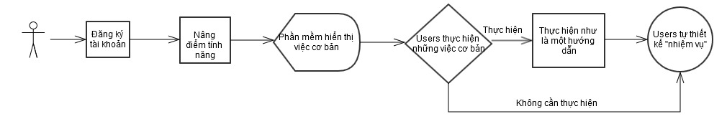

**Sơ đồ 1:** Hướng sử dụng cho người sử dụng lần đầu

* Việc thiết kế “nhiệm vụ” sẽ được đưa vào các nhóm khác nhau, tùy vào tính chất của “nhiệm vụ”. Việc chia ra loại “nhiệm vụ” như vậy sẽ khiến người sử dụng có nhiều lựa chọn hơn trong việc cải thiện bản thân.

|  |  |
| --- | --- |
| **Việc cần làm** | **Thuộc nhóm** |
| Hít đất 100 lần/ngày | Sức mạnh/Thể lực |
| Đọc sách 1h/ngày | Trí tuệ |
| Đá banh với công ty | Sức mạnh/Thể lực |
| Học đàn 1h | Sáng tạo |

**B.1**: Bảng ví dụ về các nhóm việc

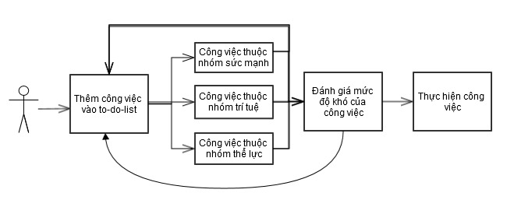

**Sơ đồ 2:** Người sử dụng tự thiết kế “nhiệm vụ” cho mình

* Mỗi một việc do người dùng chọn để thực hiện, sẽ được lưu vào dữ liệu, sau một số lần xác định công việc người dùng chọn để thực hiện, hệ thống sẽ trao tặng cho người dùng một huy chương hoặc huy hiệu.

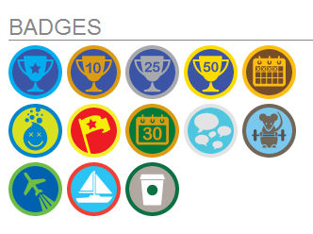

**H.1:** Hình ảnh ví dụ về một số huy chương/huy hiệu

* Sau khi người dùng đã thực hiện được công việc bản thân muốn làm, có thể (A) xác nhận với phần mềm là đã thực hiện công việc, (B) chờ tới phần mềm tự hỏi xem đã thực hiện công việc hay chưa.
* Sau một số lần xác định công việc người dùng chọn để thực hiện trong một nhóm, ví dụ đọc sách, chơi cờ, làm bài tập 50 lần, một điểm xác định sẽ được cộng vào nhóm trí tuệ.
* Ngoại trừ lần đầu tiên người dùng sử dụng, sẽ không có bất cứ lần nào người dùng có thể tự cộng điểm vào các tính năng của nhân vật ảo, ngoại trừ người dùng phải tự thân thực hiện những việc đã hoạch định để “tang cường” sức mạnh cho nhân vật ảo của mình..

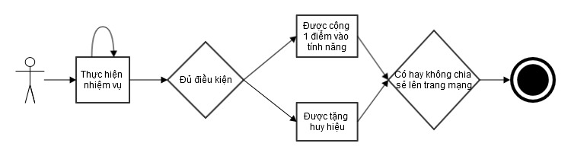

**Sơ đồ 3:** Khen thưởng, xác nhận hành động của người sử dụng

- Những huy chương/ danh hiệu/ chỉ số tính năng của nhân vật ảo, sẽ được công khai trên:

+ Website của phần mềm

+ Các mạng xã hội: Facebook, Twitter, Google+

- Sau một khoảng thời gian, hệ thống sẽ cho ra một số sự kiện, nơi mà người dùng có thể hưởng thụ những thành quả hiện thực, hoặc những thành quả ảo mà bản thân đã “đổ mồ hôi, sôi nước mắt” để thực hiện những “nhiệm vụ” đã đề ra:

+ Thành quả hiện thực: các cuộc thi tài năng như đàn, hát, nấu ăn... Phần thưởng lúc này hiện vật.

+ Thành quả ảo: giả định có một nhóm quái vật xuất hiện tới những vị trí cụ thể trên bản đồ(ảo), lúc này người dùng có thể sử dụng nhân vật ảo để lập nhóm/tổ đội đi tiêu diệt quái vật. Phần thưởng lúc này là danh hiệu hoặc đồ vật ảo(không ảnh hưởng nhiều tới hệ thống nhân vật).

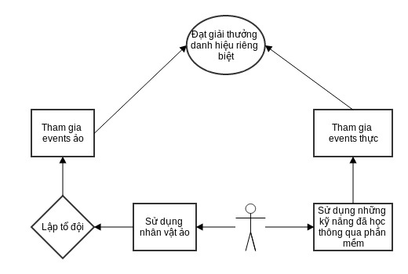

**Sơ đồ 4:** Hoạt động tham gia các events ảo/thực của người dùng.

1. **ÍCH LỢI KHÁCH HÀNG ĐẠT ĐƯỢC:**

* Chính nhờ vào hệ thống Trò chơi hóa, áp dụng những thuộc tính games vào phần mềm, cho người dung sự thích thú trong mỗi hoạt động do chính họ đề ra, nhân vật ảo sẽ đại diện như là thành quả họ đã và đang đạt được, đồng thời huy hiệu/huân chương cũng là một đánh dấu cho những thành quả họ đạt được. Thông qua website của phần mềm, các mạng xã hội: Facebook/Twitter/Google+, những thành quả này sẽ được đưa ra tới bạn bè họ. Những điều này sẽ khiến người sử dụng thay đổi dần những thói quen không tốt của bản thân, để tham gia vào các hoạt động rèn luyện bản thân, cho đến khi những hoạt động đó trở thành thói quen mới của họ; mà vẫn khiến người sử dụng cảm thấy niềm vui, có câu chuyện kể về những hoạt động của họ, tương tự như họ hay kể về những câu chuyện khi họ chơi games.

|  |  |
| --- | --- |
| **Ý tưởng trong phần mềm** | **Thuộc tính games tương ứng** |
| Tạo nhân vật/Tăng điểm nhân vật | Meaningful choices |
| Lựa chọn việc thực hiện | Meaningful choices/Questings/Role playing/Customization |
| Các nhiệm vụ | Challenges |
| Các loại chỉ số. Eg: Sức mạnh,trí tuệ… | Role playing |
| Huy chương/huy hiệu | Achievement/Collecting |
| Tăng điểm vào các thuộc tính khi thực hiện nhiệm vụ | Achievement/Progression/Limitation |
| Chia sẻ huy chương/nhân vật ảo lên các mạng xã hội | Recognition/Showoff |
| Các events thực | Challenges/ Competition/ Rewards/ Recognition/ Showoff |
| Các events ảo | Challenges/ Cooperation/ Rewards/ Chilling |

1. **CÁC SẢN PHẨM CẠNH TRANH:**
2. [*HABITRPG*](https://habitrpg.com/static/front):

* Thông tin chung: Là một phần mềm to-do-list trên nền tảng Android/iOS, sử dụng Trò chơi hóa vào nhằm để thay đổi thói quen không tốt, tạo niềm vui với những việc cần làm cho người sử dụng.
* Thông tin thêm: [Wiki](http://en.wikipedia.org/wiki/HabitRPG)
* Lượt người download:
* Đánh giá:

+ Điểm chung: Là sản phẩm gần như tương tự với ý tưởng của dự án. Việc đưa những khía cạnh của game vào thực tế nhằm thay đổi hành vi người dung. Sử dụng một nhân vật ảo như là một cốt truyện khác của người dung.

+ Điểm khác biệt:

* Sử dụng hệ thống tính năng, người dung có thể dễ dàng thấy được thành quả mà mình đã bỏ ra, ngoài ra còn tạo sự lựa chọn cho người dung cũng như họ thấy được cần phải cải tiến mặt nào khác của bản thân
* Huy chương/ huy hiệu/ danh hiệu/ điểm tính năng tương tự như là phần thưởng/ sự chứng minh của người dùng đến với bạn bè của họ.
* Hệ thống events ảo/ events thực, nơi họ có thể đánh giá thành quả họ đã đạt được thông qua phần mềm và công sức họ bỏ ra.

1. *Nghiên cứu về to-do-list apps:*

* Danh sách 9 phần mềm to-do-list được forbes đánh giá là tốt nhất cho năm 2014: [danh sách](http://www.forbes.com/sites/allbusiness/2013/12/04/the-9-best-to-do-list-apps-for-2014/).

|  |  |  |  |  |
| --- | --- | --- | --- | --- |
| **Tên phần mềm** | **Số người sử dụng** | **Hình thức thu tiền** | **Trên nền tảng** | **Những điểm đặc biệt** |
| Todoist | Hơn 1 triệu | Miễn phí hoặc $29/năm | Mọi nền tảng | Không áp dụng |
| Any.do | N/A | Miễn phí | iOS, Android, Google Chrome | N/A |
| Carrot | N/A | $1.99 | iPhone, iPad | Áp dụng Gamification: có một dấu chấm, đại diện cho "boss", mỗi một task hoàn thành sẽ được cộng điểm, và "boss" sẽ chuyển thành mặt xanh, mặt đỏ tương đương với "không hài lòng". Nếu "hài lòng sẽ được tặng huy hiệu. |
| Wunderlist | N/A | Miễn phí hoặc $4.99/năm | iPhone, iPad, Android, Windows, Kindle, Web | N/A |
| Calvetica | N/A | $2.99 | iPhone, iPad | N/A |
| Pocket List | N/A | $4.99 | iPhone, iPad | N/A |
| Todo 7 | N/A | $4.99 hoặc $14.99 | iPhone, iPad, Mac | Mỗi khi người sử dụng tới gần địa điểm của một việc cần làm, phần mềm sẽ thông báo cho người sử dụng. |
| 2Do | N/A | $9.99 hoặc $39.99 | iPhone, iPad, Mac, Android | N/A |
| Task | N/A | $0.99 | iPhone, iPad | N/A |